A3962SLB

ДВУХКАНАЛЬНАЯ МОСТОВАЯ СХЕМА УПРАВЛЕНИЯ
БИПОЛЯРНЫМ ШАГОВЫМ ДВИГАТЕЛЕМ

Выполняемые функции:
  - два канала управления
  - мостовое включение выходных каскадов
  - ШИМ управление выходными каскадами
  - логические входные сигналы

Цоколевка:
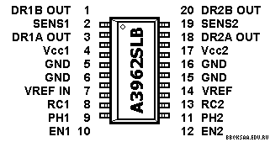

Назначение выводов:
№п.п | Символ | Назначение
1 | DR1B OUT | Выход канала управления 1
2 | SENS1 | Вход контроля тока канала 1
3 | DR1A OUT | Выход канала управления 1
4 | V_{СС1} | Напряжение питания выходных каскадов - 30В (максимальное)
5 | GND | Общий
6 | GND | Общий
7 | VREF IN | Вход опорного напряжения
8 | RC1 | Внешняя цепь постоянной времени канала 1
9 | PH1 | Вход сигнала переключения фазы канала 1
10 | EN1 | Вход сигнала разрешения канала 1
11 | EN2 | Вход сигнала разрешения канала 2
12 | PH2 | Вход сигнала переключения фазы канала 2
13 | RC2 | Внешняя цепь постоянной времени канала 2
14 | VREF | Выход опорного напряжения
15 | GND | Общий
16 | GND | Общий
17 | V_{СС3} | Напряжение питания 7В (максимальное)
18 | DR2A OUT | Выход канала управления 2
19 | SENS2 | Вход контроля тока канала 2
20 | DR2B OUT | Выход канала управления 2

Структурная схема:
